附件4
2008年全国职业院校技能大赛高职组
“机器人”项目竞赛规程
一、竞赛名称
机器人竞赛项目。
二、竞赛目的
展示高职院校在信息技术、自动控制技术、机械技术等领域的教学改革与实践成果，普及机器人技术，激发学生学习兴趣；拓展学生视野，丰富学生知识，提升学生的综合素质，培养团队意识与合作精神；促进高职院校之间的教学改革成果交流，促进机器人技术高技能人才的培养。
三、竞赛内容
模拟物流机器人的工作过程，实现工件的分类、运输和堆垛功能。
1.竞赛内容
参赛队在比赛现场先进行机器人的组装、调试，然后使机器人在比赛场地中完成2项任务：（1）从工件库中挑选出球形白色工件，并送入加工槽；（2）从工件库中挑选出红色立方形工件，送到仓库，堆垛排列。
2.竞赛方式
本项目为团队比赛，参赛选手3人，男女不限，设场上队长一名。
四、比赛场地及道具
1.场地示意图
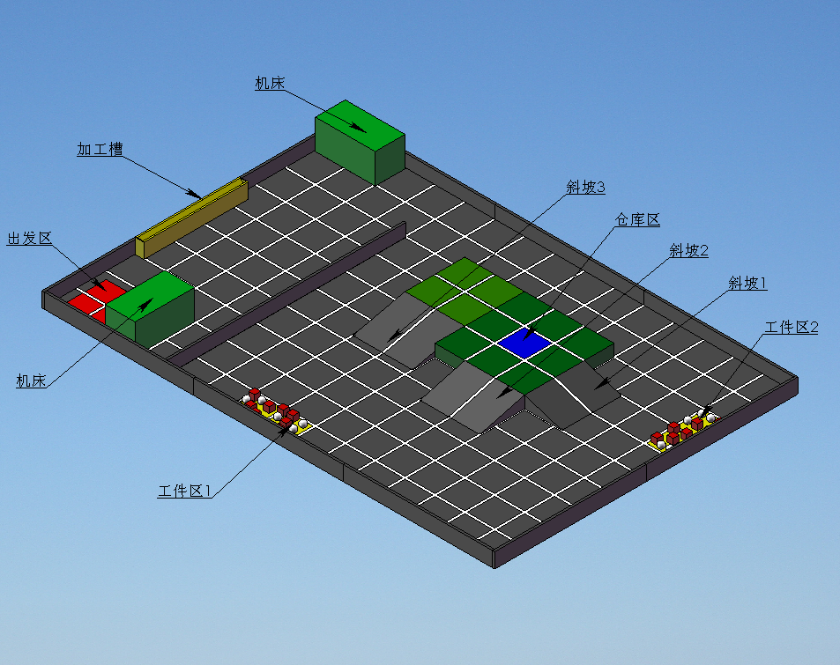
图4-1 场地立体示意图

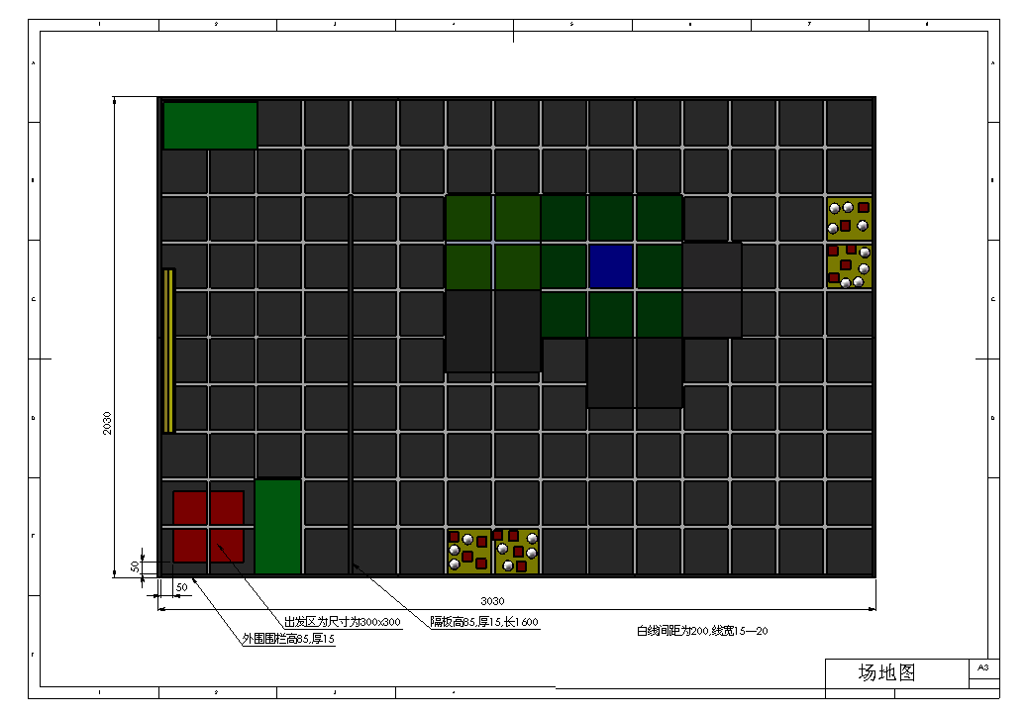
图4-2 场地示意图
2. 比赛场地规格
（1）比赛的场地大小为长3000mm，宽2000mm，底色为黑色；机器人出发区为300mm×300mm红色区域；场地上有间隔为200mm、宽度为15-20mm的白色引导条，场地周围有高85mm、厚15mm的围栏。
（2）场地设施主要有球形白色工件、红色方形工件、仓库、机床、加工槽等，图4-2所示场地仅为示意，正式比赛时，每轮次比赛的场地随机布置。
3.道具

图4-3 红双喜乒乓球示意图 图4-4 塔砖示意图
（1）球形工件使用乒乓球：15只，为红双喜三星正式比赛用球，颜色为白色，型号为1840AY&1840A，如图4-3所示。
（2）立方形工件：15块，为长、宽、高都为40mm的正方体，材料为聚苯乙烯，重约10克，颜色为标准红(RGB=255,0,0)，如图4-4所示。
（3）加工槽：1块，为长700mm、宽60mm、高100mm的长方体，顶部有90度角V形槽，槽底距顶部20 mm，供球形工件放入槽内，表面为橙黄色油漆，如图4-5所示：
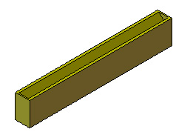
图4-5 黄色加工槽示意图
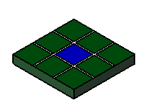
图4-6 仓库区示意图 图4-7平台示意图
（4）仓库区：1块，为长、宽都为600mm、高30-100mm的方体，表面为深绿色油漆，上有间隔为200mm、宽度为15-20mm的白色引导条，以及200mm×200mm的堆放区，如图4-6所示。
（5）平台：1块为长、宽都为400mm、高30-100mm的方体，表面为深绿色油漆，上有间隔为200mm，宽度为15-20mm的白色引导条，如图4-7所示。
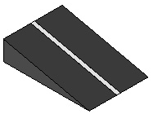
图4-8 斜坡示意图 图4-9机床示意图
（6）斜坡：2-3块，长300-500mm、高30-100mm、宽400mm，表面为黑色油漆，斜面正中间有宽度为15-20mm的白色引导条，如图4-8所示。
（7）机床：2-6块，大小为长200-400mm、宽、高各200mm的木质材料，表面为绿色油漆，随意摆放在场地上，如图4-9所示。
（8）隔板：1块，长200-1200mm、高85mm、厚15mm的围栏板替代，随意摆放在场地上。如图4-10所示。

图4-10 隔板示意图 图4-11 出发区示意图
（9）出发区：300mm×300mm红色区域， 如图4-11所示。
（10）工件库区：2个，分别长400mm、宽200mm的长方形区域，随意摆放在场地上，内部随意摆放了15个工件（既有球形工件又有立方形工件）。如图4-12所示。

图4-12 工件库区示意图
五、机器人设计与器材要求
1．每个参赛队仅限一台自主机器人去完成任务，机器人机身上要有明显的本队标志。
2．推荐采用“慧鱼”机器人套件作为基础平台，可以在此基础上进一步设计开发，也可以是学校完全自制机器人。
3．比赛时机器人必须为零件形式，进行现场组装调试，由参赛队员在规定的时间内现场从零件开始组装，现场编程。所谓零件是指没有任何连接的单个机械部件，即电路部分的线路板之间、线路板与传感器、电机等执行器件之间没有导线连接。
4．机器人的电源为自备电源，不得使用电源线与场地外有任何连接，且输入电压不超过12伏；机器人不得有任何遥控通讯设施（如激光、红外、无线电等）。
5．机器人在出发时在场地上最大投影必须在边长为300mm的正方形里面，出发后允许变形，但是在场地上最大投影必须在边长为500mm的正方形里面。
6．各参赛队自备电脑、常用工具、电源接线板、转换插头等。
六、比赛
1．比赛分2天进行：第一天，参赛队组装调试机器人；第二天，根据比赛抽签次序，完成比赛任务。
2．第一天，组装调试机器人时间为7小时。比赛期间参赛选手不得离场，不得带任何手机、无线上网卡等通讯工具；组装调试完成，向裁判员示意，将组装完成的机器人封存。
3．第二天，开始任务比赛时，只能有2名参赛选手入场，由一名参赛选手进行操作。
4．机器人在起始线摆放的位置，为其身体的任何一部分不得超过起始边线；机器人一旦从起始区出发，参赛队员不得接触机器人，直到裁判允许，否则取消比赛资格。
5．场地比赛采用两轮比赛方式进行，每场比赛时间为持续5分钟，两轮比赛之间间隔20分钟，取最好一轮比赛成绩为最终成绩；比赛中机器人在5分钟的比赛结束时计算得分，此时与机器人相接触的工件不计分。
七、计分和成绩评定方法
比赛总成绩分为整体设计、散件度评定以及任务完成得分三部分。
1．机器人整体设计分（含创新性、外观、自主设计制造等，30分）。
2．机器人散件度评定分（20分）。
3．任务完成分
（1）向加工槽成功运送一个球形工件（10分）。
（2）在堆垛区成功堆放一个立方形工件：第一层10分，第二层12分，第三层15分，第四层及以上都是20分。
（3）机器人碰到机床，每次扣除3分。
4．如果比赛成绩相同，将按以下次序确定排名。
（1）在仓库堆垛高度最高的排名靠前。
（2）搬运的工件数量最多的排名靠前。
（3）机器人组装时间最短的排名靠前。
（4）由裁判根据现场文明竞赛情况裁定。
八、取消比赛资格的情况
下列行为将被认定为取消全队该场比赛资格的行为，即该队在这一场比赛的得分为零：
1．参赛队不是以散件形式提交机器人。
2．导致或试图导致比赛场地、设施或道具（如工件、加工槽等）的损坏。
3．参赛选手故意进入其他参赛队的组装场地。
4．任务比赛时，机器人出发后参赛选手有意接触本队或其他参赛队的机器人。
5．裁判启动哨音（或信号）前，误启动机器人一次以上（不含一次）。
6．做出任何有悖公平竞争精神和参赛队之间友谊的动作。
7．机器人在比赛中分离成2个以上独立部分。
8．无视裁判员的指令或警告。
九、申诉与仲裁
1．参赛队对评判有异议，以及认为工作人员存在违规行为等，均可提出申诉。
2．申诉须由各参赛队领队在本队比赛结束后一小时内通过书面形式向仲裁工作组提出。
3．仲裁工作组的裁决为最终裁决，参赛队不得因申诉或对处理的意见而停止比赛，否则视作弃权。
十、安全
1．制成的所有机器人均不能对操作者、裁判、比赛工作人员、观众和比赛场地造成伤害；不得使用炸药、火及危险化学品。
2．为了保证安全，如果使用激光束，必须低于2级激光，并以不伤害任何操作者、裁判、比赛工作人员、观众、设备和比赛场地的方式使用。
十一、其它
1．对于本规程没有规定的行为，裁判员有权做出裁决。
2．对规程的任何修改由大赛组委会以“常见问题”的形式在网站上发布。
3．本规程中未说明的道具重量和尺寸的允许误差均为± 5%。
4．本竞赛项目的解释权归大赛组委会。

2008年全国职业院校技能大赛高职组
“机器人”项目技术文件

一、竞赛概述
本项目为团队比赛，参赛选手3人，模拟物流机器人的工作过程，实现工件的分类、运输和堆垛功能。参赛队在比赛现场先进行机器人的组装、调试，然后使机器人在比赛场地中从工件库中挑选出球形白色工件，并送入加工槽，再从工件库中挑选出红色立方形工件，送到仓库，堆垛排列。
组装调试机器人时间为7小时, 场地比赛采用两轮比赛方式进行，每场比赛时间为持续5分钟，两轮比赛之间间隔20分钟，取最好一轮比赛成绩为最终成绩比赛总成绩分为整体设计（30分）、散件度评定（20分）以及任务完成得分（50分）三部分。
二、竞赛要求
（一）职业道德
1．敬业爱岗，忠于职守，严于律已。
2．努力钻研业务，刻苦学习，勤于思考，善于观察。
3．工作认真负责，吃苦耐劳。
4．遵守操作规程，坚持安全、文明生产。
5．着装整洁，爱护设备，保持工作环境清洁有序。
（二）相关知识与技能
1．机器人原理。
2．传感器（红外线、光敏、声音、碰撞、火焰、超声波、远红外线等）技术应用。
3．单片机技术与编程。
4．执行器（驱动机器人行走的电机、喇叭、灯光、机器手等）技术应用。
5．C语言及其编程方法。
6．连接、装配与调试操作能力。
三、机器人器材
1．机器人的机械结构、电子控制等各项性能能够满足比赛规程的要求。
2．机器人组件拆卸组装方便，重量较轻，成本较低。
3．具有成熟、可靠的上位机控制软件，具有在线下载能力。
4．符合安全、美观和环保的要求。
5．推荐采用慧鱼创意机器人套件作为机器人平台。
四、竞赛场地
1．竞赛场地开阔、平整，有足够的的灯光设备并能满足电视转播的要求。
2．比赛场地约3000 m²，包括一些以下部分（）：
（1）参赛队比赛区：每个参赛队大约16 m²（4m×4m），内部配有电源5孔插座2个，2张桌子（桌面铺设绝缘橡胶），3张椅子，包装箱1个（封存参赛机器人），参赛队标牌、队旗。
（2）裁判室：2间，每间分别6m×9m，共配有电脑10台，A4激光打印机2台，彩色打印机1台，高速复印机1台，对讲机12台，桌椅20套，饮水机，纸杯,文具用品。
（3）比赛和调试场地：每一块20m²左右，调试场地在比赛第一天封闭，第二天开放。
（4）观众区：需要与比赛场地隔离。
（5）现场实时显示系统（54寸×2显示屏）
3．比赛场地及道具尺寸见附录。
4．场地的所有器材、道具美观、风格统一，观赏性强。
5．参赛队服装统一。

附录：比赛场地及道具图纸

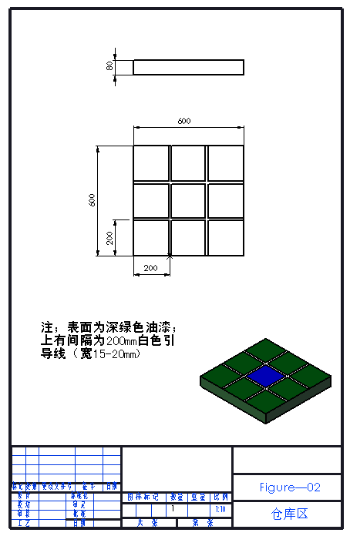

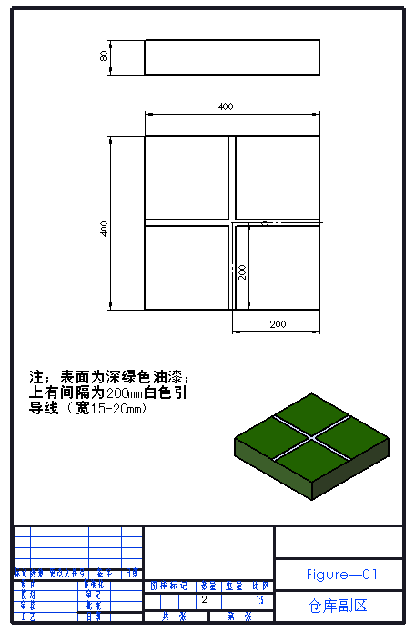

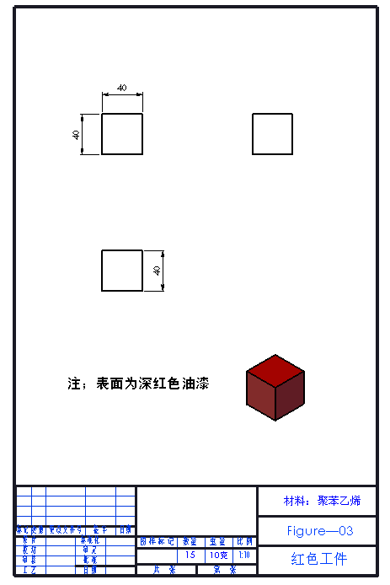

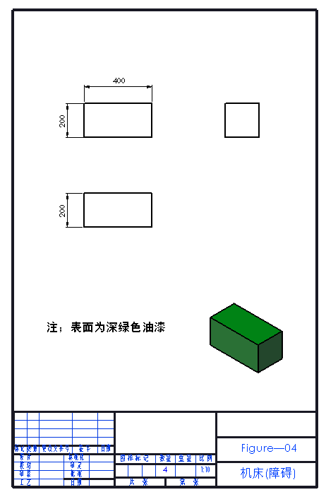

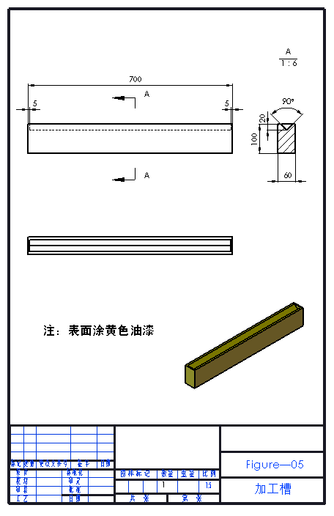

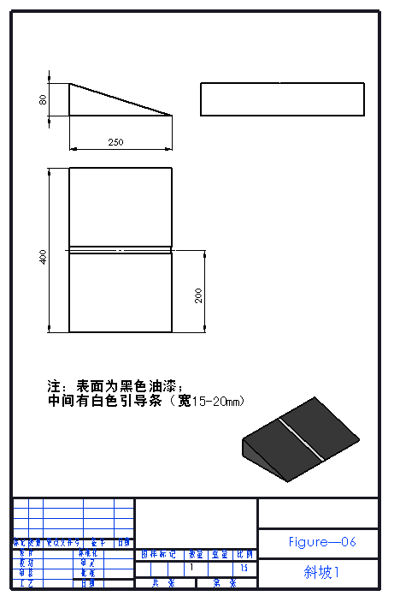

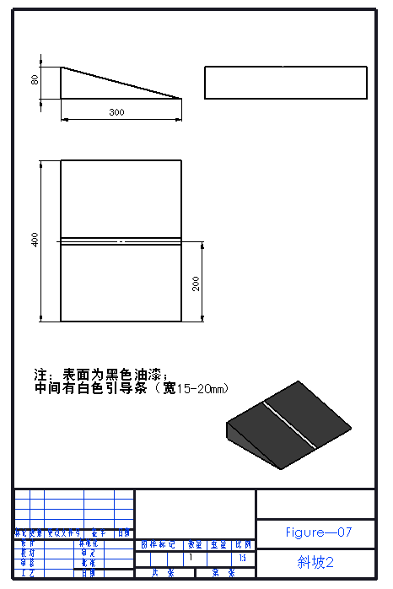

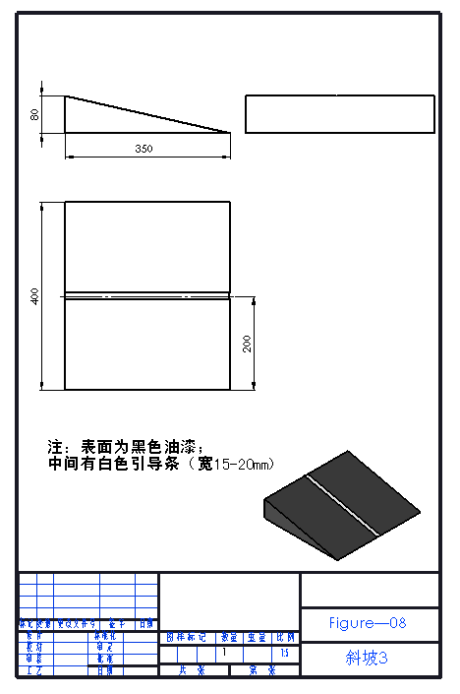

2008年全国职业院校技能大赛高职组
“机器人”项目选手须知

一、总则
为贯彻“公正、公开、公平”的比赛原则，保证全国首届职业院校技能大赛高职学生组“机器人”项目竞赛顺利进行，特制定本须知。参赛选手须：
1．严格遵守大赛组委会制定的各项竞赛规则和技术要求。
2．坚决服从大赛组委会和裁判员的指挥、管理。
3．尊重裁判和赛场工作人员，自觉遵守赛场纪律和秩序。
二、准备阶段
1．参赛队领队负责本参赛队的参赛组织和与大赛的联络。
2．参赛选手须认真填写报名表各项内容，提供个人真实身份证明，凡弄虚作假者，将取消其比赛资格。
3．参赛队按照大赛赛程安排和具体时间前往指定地点，各参赛选手凭大赛组委会颁发的参赛证和有效身份证件参加比赛及相关活动。
4．参赛选手统一着装，须符合安全生产及竞赛要求。
5．参赛选手应自觉遵守赛场纪律，服从裁判、听从指挥。
6．比赛前一天，参赛队须将参加比赛的所有机器人散件、备用件以及除电脑以外的所有工具，按照规定的时间交给裁判员。
三、比赛阶段
1.比赛分2天进行，第一天，参赛队组装调试机器人；第二天，根据比赛抽签次序，完成场地竞赛任务。
2.比赛前一天，由大赛组委会组织参赛队领队进行抽签，并对抽签结果签字确认；参赛队填写登记表，裁判员对各参赛选手的身份和填写资料进行核对。
3.机器人组装调试比赛，3名参赛选手参加；场地任务比赛，只能有2名参赛选手参加。
4.参赛选手不得做出任何有悖公平竞争精神和参赛队之间友谊的动作。
5.参赛选手进入场地后，比赛期间不得离开。
6．参赛选手进入比赛现场，应听从现场工作人员的指挥，遵守裁判员的一切指令，不得携带手机、无线上网卡等通讯设备，否则取消该队参赛资格。
7.在组装机器人时，参赛选手限于自己组装区内活动，违者取消参赛队比赛资格。
8．第一天比赛，裁判长宣布竞赛开始时，由裁判员分发比赛详细场地图，同时开始比赛计时。
9.参赛队组装完毕，需要调试机器人时，需要向裁判提出申请，由裁判根据调试场地目前的情况，安排参赛队的调试场地和时间。
10．在竞赛时间结束前10分钟，裁判长宣布竞赛即将结束，各参赛选手应准备停止操作，整理工位，准备接受检查和评判。
11.第二天进行场地任务比赛时，各参赛队需要根据大赛发布的比赛顺序，在工作人员的引导下，依次进入场内，从本队的安装区取出封存的机器人，到比赛场地参加比赛。
12.参赛队携带机器人到达比赛场地后，必须在裁判长明示比赛开始后，才能启动机器人，若违例一次，重新开始；违例2次，取消其比赛资格。
13.在进行场地任务比赛时，未经裁判员允许，参赛选手不得接触出发后的机器人，违者取消其比赛资格。
四、结束阶段
1．参赛队组装调试完成，可以向裁判员示意，由裁判员对参赛队组装完成的机器人进行封存，并由参赛队签字确认。
2．参赛选手完成组装调试后，应对工位进行清扫，但不得进行与赛事有关的操作；经裁判员检查许可后，参赛选手方能离开参赛场地。
3．比赛任务完成时，需要在裁判示意后，参赛队才能从场地上拿走机器。
4．参赛选手在竞赛期间未经组委会的批准，不得接受其他单位和个人与竞赛内容相关的采访，不得将竞赛的相关情况及资料私自公开。
5．参赛选手在竞赛过程中必须主动配合裁判的工作，服从裁判安排，参赛队对评判有异议，以及认为工作人员存在违规行为等，均可提出申诉，申诉须由各参赛队领队在本队比赛结束后一小时内通过书面形式向仲裁工作组提出。
6．本项目竞赛的最终解释权在大赛组委会。

